№ п/п | Наименование товара | Ед. изм. | Кол-во | Технические, функциональные характеристики
 |  |  |  | Показатель (наименование комплектующего, технического параметра и т.п.) | Описание, значение
 | Балансир  КЛ-04  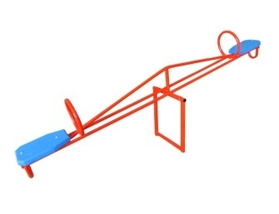 | Шт. | 1
 |  |  |  | Высота (мм) | 800
 |  |  |  | Длина (мм) | 2100
 |  |  |  | Ширина (мм) | 410
 |  |  |  | Применяемые материалы
 |  |  |  | Конструктивные особенности | балансир состоит из:  - металлического каркаса (труба сечением 32 мм и толщиной стеки 3.2мм).  - двух сидений из доски (толщиной 40 мм);  - основания (из трубы диаметром 42 мм и толщиной стенки 3.5мм);  Все элементы должны иметь скруглённые кромки.
 |  |  |  | Заглушки | пластиковые, разных цветов, на места резьбовых соединений.
 |  |  |  | Материалы | Деревянная деталь, окрашенная двухкомпонентной полиуретановой краской, специально предназначенной для применения на детских площадках, стойкой к сложным погодным условиям, истиранию, устойчивой к воздействию ультрафиолета и влаги. Окрашенный порошковой краской металл..

